Министерство науки и высшего образования Российской Федерации

Федеральное государственное бюджетное образовательное учреждение высшего образования

«Российский биотехнологический университет»

Кафедра *________________________________*

**ОТЧЕТ**

**по __________________________________ практике**

*(указать вид или тип практики)*

Место прохождения практики __________________________________________.

Срок прохождения практики с «__»__________20__г. по «__»__________20__г.

Руководитель практики от выпускающей кафедры _________________________

*(ФИО, должность)*

Руководитель практики от организации___________________________________

*(ФИО, должность)*

Выполнил:

студент _____________ группы ____ курса

института (колледжа) __________________

_________________________/___________

*(ФИО, подпись)*

«___» ____________ 20__г.

Москва, 2025

**ВВЕДЕНИЕ**

**Цель:**

* Систематизация информации об организационной структуре и ключевых направлениях деятельности Российского биотехнологического университета (Росбиотех).

**Задачи:**

* Собрать и обобщить общедоступную информацию о структуре, подразделениях и основных функциях Росбиотеха.
* Построить наглядную блок-схему (организационную диаграмму), отражающую структуру университета и взаимосвязи его основных подразделений.

**Объект исследования:**

* Федеральное государственное бюджетное образовательное учреждение высшего образования «Российский биотехнологический университет» (Росбиотех).

**Предмет исследования:**

* Организационная структура Росбиотеха.

**Оценка современного состояния исследуемой темы:**

* Понимание организационной структуры высшего учебного заведения является базовым для осознания принципов его функционирования, распределения обязанностей и направлений деятельности. Актуальная информация о структуре Росбиотеха необходима студентам для ориентации в учебном процессе, понимания компетенций различных подразделений и потенциальных возможностей университета. Изучение структуры вуза — стандартная задача ознакомительной практики.

**ОСНОВНАЯ ЧАСТЬ**

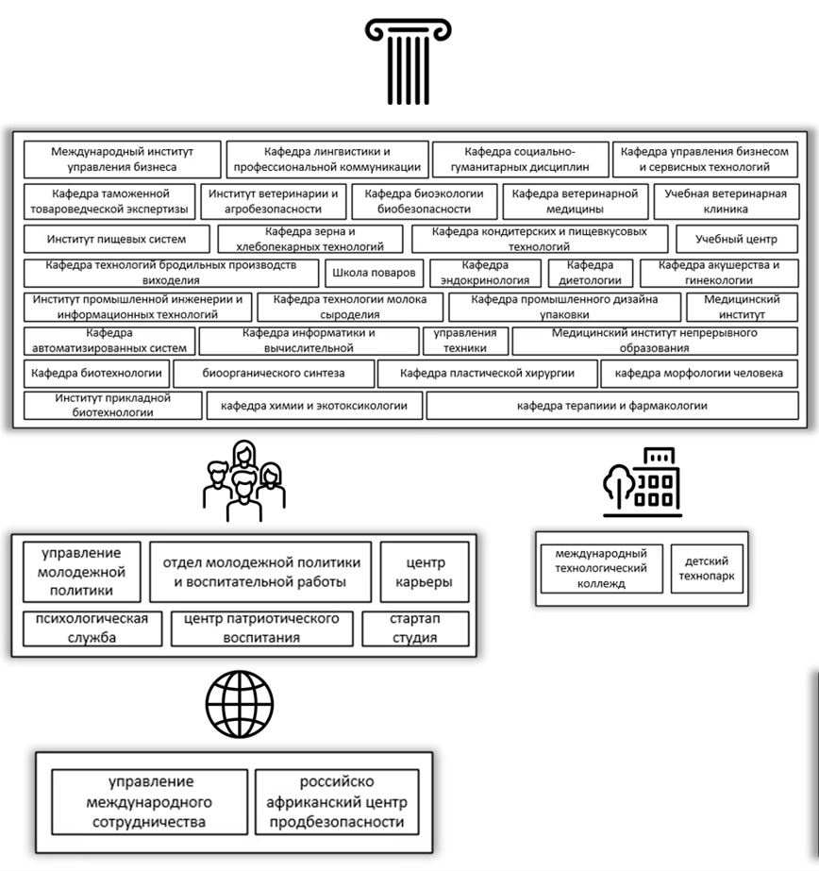

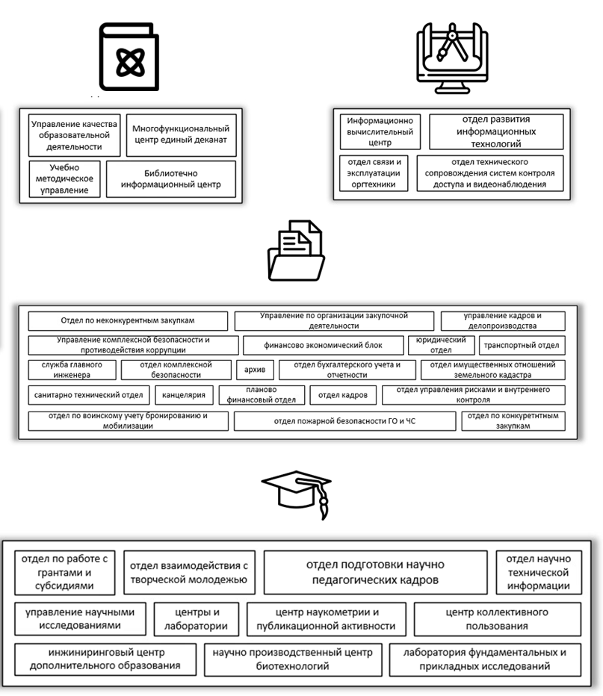

Легенда схемы

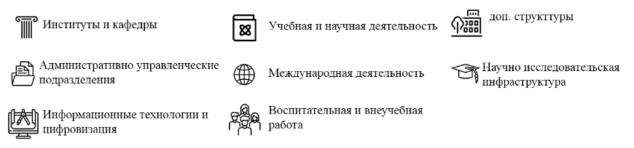

**ЗАКЛЮЧЕНИЕ**

В ходе прохождения производственной практики была успешно достигнута ее основная цель: систематизация информации об организационной структуре Федерального государственного бюджетного образовательного учреждения высшего образования «Российский биотехнологический университет» (Росбиотех).

Практика позволила закрепить навыки сбора информации об организации и ее визуального представления в формате схемы. Поставленные цель и задачи практики выполнены в полном объеме.